PLAN FOR FØRSKOLEGRUPPA I HAUGLIA BARNEHAGE
2023/2024

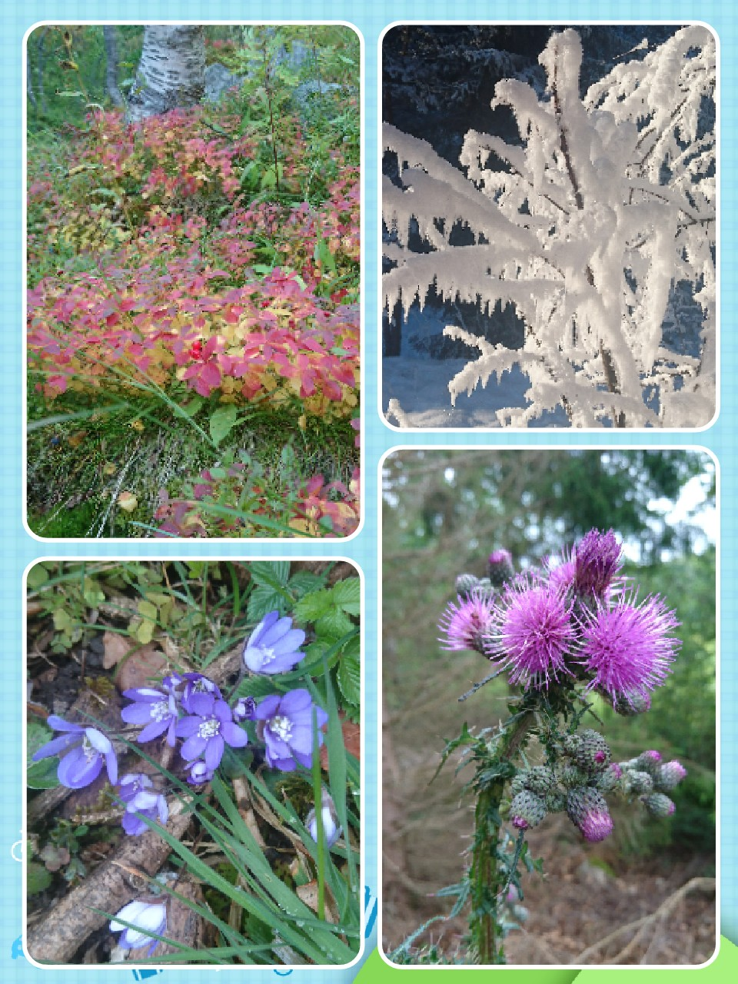
Dette barnehageåret er det 11 barn i førskolegruppa, to jenter og
tre gutter på Tussene og fire jenter og to gutter på Trollene. Av voksne er det Aud Merethe Nilssen (Tussene) og Jeanette Ekelund og Mona Vaslestad (Trollene) som har ansvaret for gjennomføring av førskolegruppa. Anita Kjær er med ved behov.

Førskolegruppa har eget pedagogiske opplegg. Vi vil ha fokus på årsplanens satsningsområder, Kommunikasjon, språk og tekst som overordnet satsning, samtidig som vi fokuserer på forberedelse til skolestart og at vi skal ha det gøy sammen.

Førskolegruppa har fast samling hver tirsdag, men enkelte uker vil det bli på andre dager. Da er vi sammen fra ca kl. 10.00 – 11.00. I tillegg har vi noen ekstra samlinger når det er behov for det.

Det vil være et variert opplegg for førskolegruppa. Vi opplever at det er gunstig med en balansegang mellom motorisk aktivitet og det å sitte rolig med en aktivitet. Vi vil være innom flere av fagområdene til Rammeplanen i hver samling.

Plan for overgang barnehage/SFO/skole – sikre trygge rammer for barnet i en overgangssituasjon. Denne planen er lagd på bakgrunn av:

- Opplæringsloven §13 og lov om barnehager §2a
- Rammeplan for barnehager
- Plan for Overgang barnehage –Skole, i enebakk kommune
- Lærerplan – møte eleven der eleven er

Vi gleder oss til en spennende tid sammen med barna deres fram til skolestart!

På vegne av førskoleklubben 2023/2024

Aud Merethe Nilssen, Jeanette Ekelund, Mona Vaslestad og Anita Kjær

Mål

- Førskolegruppa oppleves som lystbetont
- Vi etablerer relasjoner på tvers av avdelingene
- Alle barn tør å stå foran gruppa og si noe
- Barna får positive erfaringer med kunstformer
- Barna mestrer å finne frem sine egne klær og kle på seg når vi skal på tur (selvstendighetstrening)
- Vi forbereder barna til skolestart:
Delmål 1: Barna rekker opp hånda når de vil si noe når vi sitter i samling, lytte, vente på tur, inkludere andre, refleksjon over egne handlinger, konfliktløsning, samarbeid, demokrati og vennskap
Delmål 2: Barna skal bli kjent med noen bokstaver og at barna kan skrive navnet sitt
Delmål 3: Barna mestrer å klippe med saks og bruke riktig blyantgrep
Delmål 4: Matematiske grunnbegreper: størrelse, form, plassering, sortering, farger, antall, mønster, mengde, lokalisering, tall (1-20)
Delmål 5: Barna får positive erfaringer med nærmiljø, skolen og SFO (hva tenker barna om å starte på skolen?)

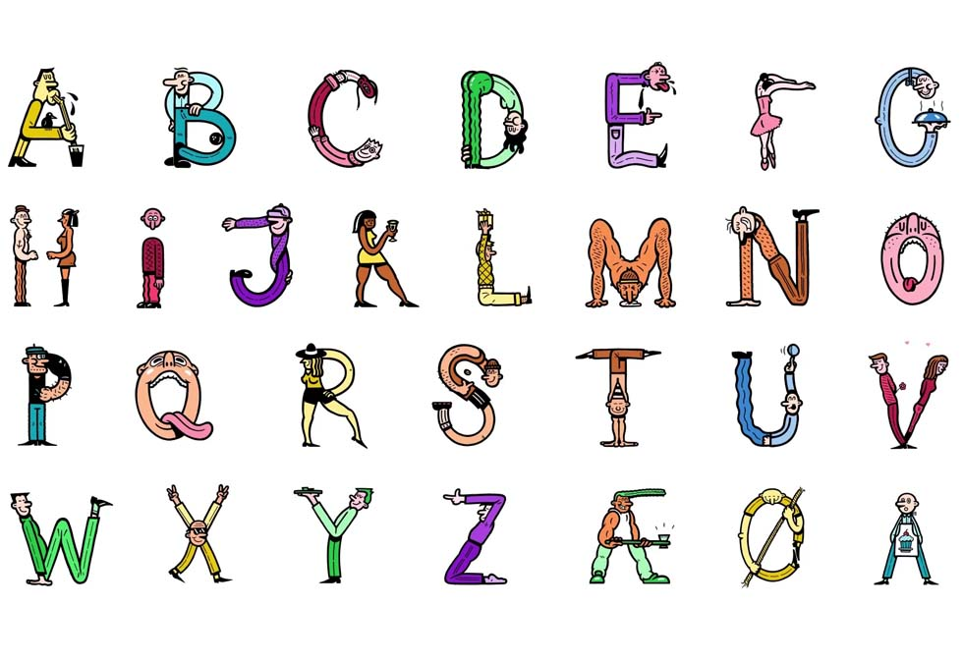

TEMAINNDELING FØRSKOLEGRUPPA 2023/2024

September 2023 | - Bli kjent/vennskap  - Vi lager regler for førskolegruppa  - Skoleforberedende oppgaver :Begreper :form og farge  - Felles tur med førskolebarna på Flateby
Oktober 2023 | - Skoleforberedende oppgaver  - Høsten  - Uke 40: Førskolegruppa utgår
November 2023 | - Skoleforberedende oppgaver  - Instrumenter  - Tur
Desember 2023 | - Pynte juletreet  - Lucia,  - Besøke aldersboligen hvis det passer  - Julebord i Lillestrøm  - Julegudstjeneste i Enebakk kirke
Januar 2024 | - Skoleforberedende oppgaver  - Gå på tur til skolen for å bli kjent med uteområdet der  - Vinter  - Besøk av rektor
Februar 2024 | - Skoleforberedende oppgaver  - Tur  - Uke 8: Førskolegruppa besøker SFO  - Overgangssamtaler med foresatte
Mars 2024 | - Skoleforberedende oppgaver  - Påskeaktiviteter  - Tur til skolen  - Vår  - Låne 1.klasserom på skolen
April 2024 | - Påske  - Skoleforberedende oppgaver  - Tur til skolen  - Vår
Mai 2024 | - Skoleforberedende oppgaver  - 17. mai markering  - Besøk på skolen  - Øving på fremføring av sanger til sommerfest  - Vår
Juni 2024 | - Overnatting i barnehagen  - Generalprøve på skolens sommeravslutning  - Øving på fremføring av sanger til egen sommeravslutning

Dette er en foreløpig plan, som mulig endrer seg underveis.

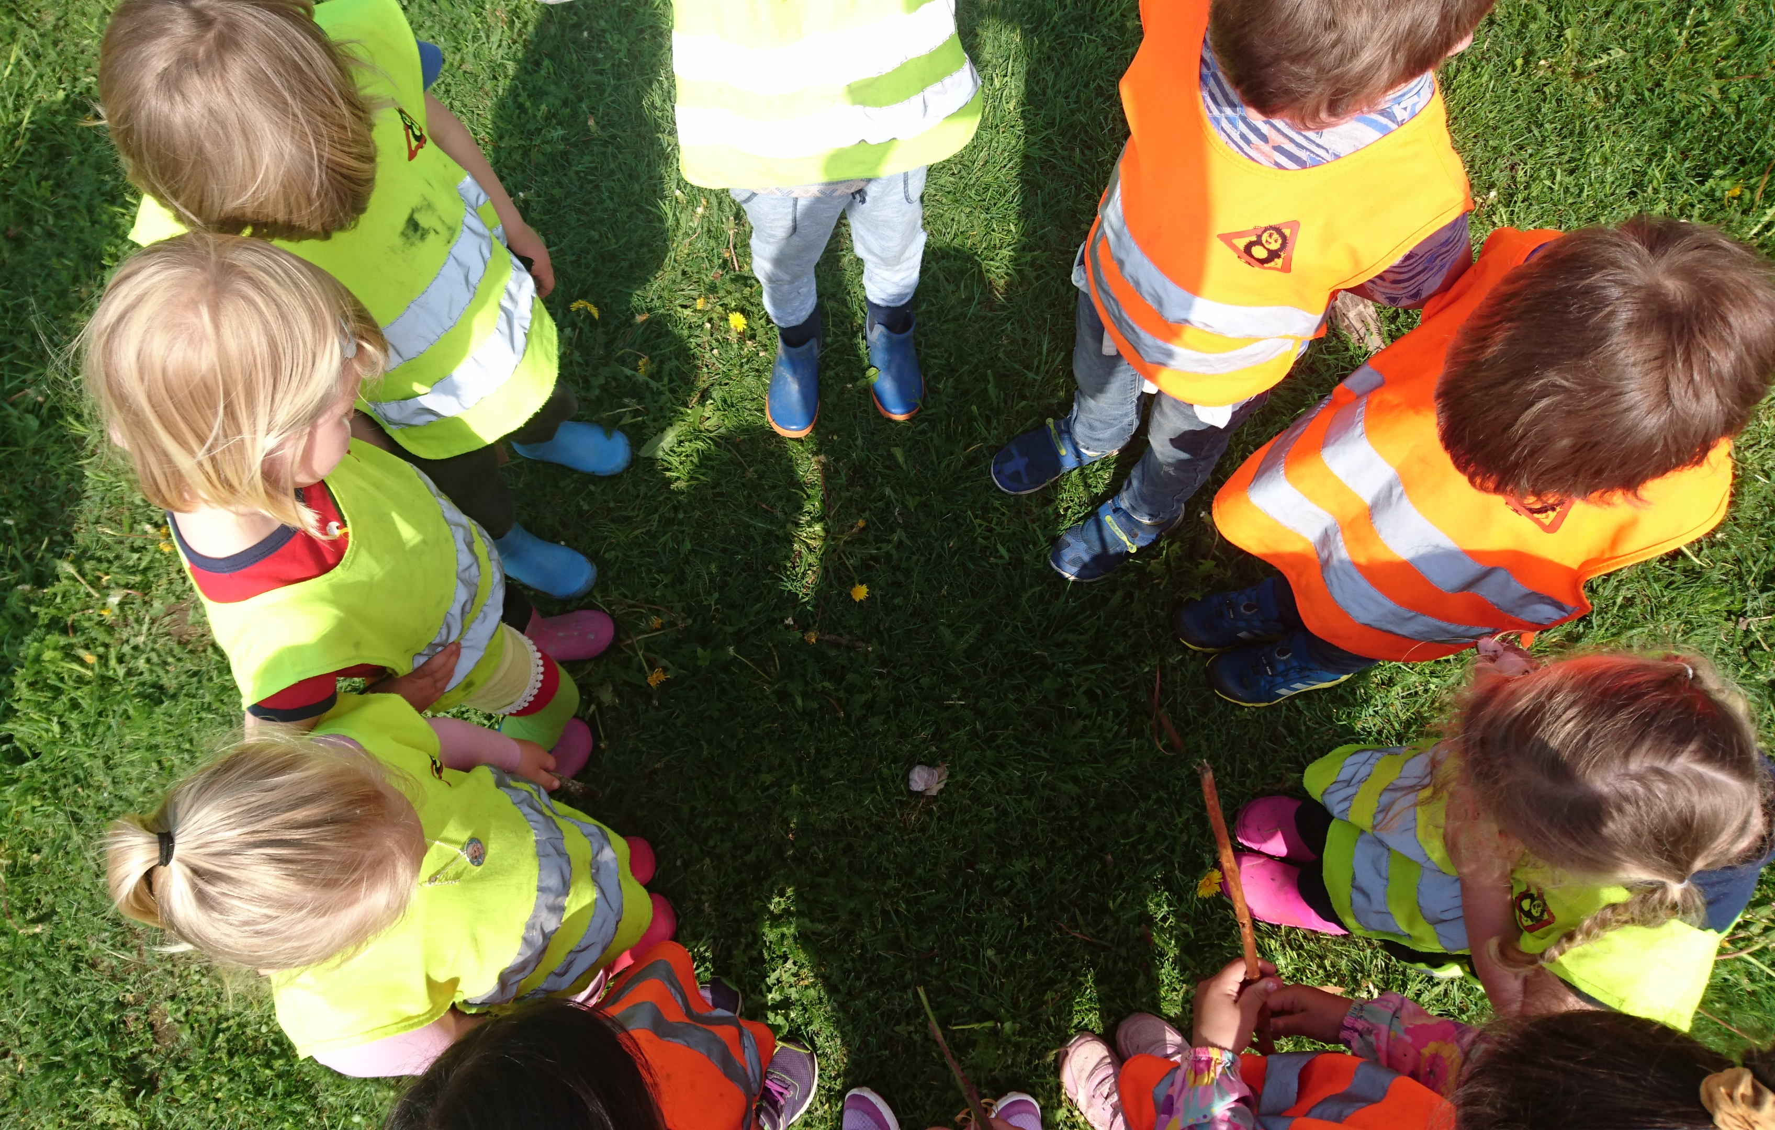

AKTIVITETER INNENFOR HVERT FAGOMRÅDE

Fagområder | Aktiviteter
- Kommunikasjon, språk og tekst | - språkleker  - eventyr  - høytlesning  - dikt, rim og regler  - sang  - bokstaver  - samtaler  - klappe stavelser
- Kropp, bevegelse, mat og helse | - fin- og grov motorisk aktivitet  - lage mat  - ski/aketur  - regelleker  - kle på og av seg uteklær selv
- Kunst, kultur og kreativitet | - Farger  - formingsaktiviteter  - dramatisering  - «bli-kjent» leker  - dans, sang, musikk, instrumenter
- Natur, miljø og teknologi | - Turer  - bli kjent med årstidene  - leker og aktiviteter ute  - små forsøk/eksperimenter
- Etikk, religion og filosofi | - jobbe med vennskap, respekt og empati  - øvelser som går på selvtillit/ selvbilde  - julegudstjeneste i Enebakk kirke  - påske  - andre religioner som er representert i barnegruppa
- Nærmiljø og samfunn | - turer i nærmiljøet med andre førksolestartere her på Flateby og turer til skolegården.  - besøke skolen/SFO
- Antall, rom og form | - leker med matematiske begreper  - sortering, størrelser, mønster, plassering, former og måling  - tall

DOKUMENTASJON
- Referat fra hver samling henger på vinduet i yttergangen
- Bilder
Barnas aktivitetsbok som heter Trampoline 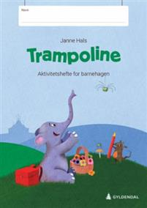
- Evaluering våren 2022

Samarbeid mellom hjem og barnehage

Forskning viser at barn som eksponeres for språk, skriving og lesing hjemme i tillegg til barnehagen har bedre forutsetninger for å lære å lese og skrive når de begynner på skolen. Man skal ikke lære å lese i barnehagen, men barna skal få opplevelser/mestring i forhold til det å leke-skrive, klappe stavelser, lytte til lyder i språket ved å lære rim og regler, rimord, lytte til litteratur. Barna blir mer språklig bevisste dersom de eksponeres for et godt språkmiljø i barnehagen og hjemme. Stopp opp ved nøkkelord i en bok man leser. Sjekk forståelsen hos barnet. Snakk gjerne om bildene og ikke les teksten en gang i blant. »Hva tror du skjer her»?

Vi vet også at de barna som bli for lest for hjemme lærer å ta til seg ny informasjon og opplever gleden ved det skrevne ordet. De lærer skrive- og leseretning og blir nysgjerrige og motiverte for å lære.

Når barna begynner på skolen vil dere måtte lese hver dag med barna. Det er like greit å gi de en god overgang først som sist. Start så fort som mulig med gode leserutiner hjemme.

En annen viktig ting for å gi barnet en god start når de begynner på skolen er å hjelpe barnet til å se seg selv med positivt fortegn. Barnet skal heies frem når de gjør ting dere vet de kan kvie seg for eller når de har lært noe nytt eller når de husker en beskjed og utfører den. Foreldre har en viktig oppgave med å gjøre barnet trygg på seg selv, slik at de kan tørre å si ting når de begynner på skolen. Øv på å gjøre barnet selvstendig når det gjelder blant annet påkledning, ta ansvar for seg selv og sine egne handlinger.

Vi skal sammen gi barna en god overgang til skolen!
